南安一中高一年延期开学教学实施方案
为贯彻落实福建省新型冠状病毒感染的肺炎重大突发公共卫生事件一级响应，根据教育部、省教育厅、市教育局等关于推迟2020年春季学期开学的通知要求，在延期开学期间，根据学校的统一部署，按照“停课不停研，停课不停教，停课不停学”的原则，结合高一年段的情况，制定本实施方案：
一、教学组织
1.时间三阶段：1月29日至2月3日，2月5日至2月10日，2月12日至2月16日。
2.每日三环节：早晚读，在线学习，在线作业。
3.教师三任务：线上课程指导及答疑、跟踪检查监督、发布作业并批改
4.学生三类型：奥赛班（自学课程）、实验班（线上课程+个性化指导）、普通班（线上课程）
5.管理三联动：备课组长（统筹协调该学科在线辅导及科任教师）、科任教师（落实反馈及监督学生）、家长（督促孩子，及时反馈）。
二、具体实施方法
1.开通线上学习平台
根据学校部署，组织师生开通“升学e网通”在线课程、“智学网”线上作业等功能，师生通过电脑端、手机端进行免费的教学教研工作。
提前组织各备课组对线上课程进行预审、试听，预估线上课程科学性、有效性（是否基于学情，重难点把控是否得当，网络环境的顺畅支持能力，作业推送等），根据试听预估情况，为选课提供指导性意见，并采取相应措施加以完善。
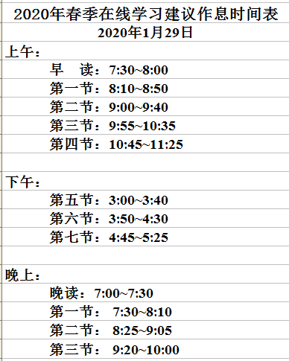
2.强化线上教研组织工作
要求各高考学科备课组、学科竞赛指导组等，在疫情存续期间，积极开展在线教研，严把线上课程、作业质量关，研讨甄选学生线上学习内容，科学安排线上教学内容和进度，认真组编推送线上校本作业，合理规划学生学科每日学习内容，落实考评监测督促，每日跟进学习进度，及时跟踪学情，指导督促等工作。
具体操作策略
奥赛班策略：在线布置自学内容、练习，教师在线答疑解惑；
实验班策略：利用升学E网通在线学习，选做年段统一作业+个性化作业；
普通班策略：利用升学E网通在线学习，及时完成智学网的统一作业。
注：语文侧重课外阅读
3.指导线上课程学习
各学科甄选内容并统筹学习日程安排，确保学生每日劳逸结合，科学规划在家学习时间。学校充分发挥备课组长、班主任、科任教师等人员的作用，积极创新线上辅导功能，增强线上学习的灵活性、趣味性。加强家校联系，通过班级群、家长群等渠道发布告师生家长一封信，落实跟踪反馈信息，积极营造氛围，凝心聚力，引起老师、家长和学生等多方重视。
三、教学评价
1.备课组长负责制
备课组长负责本学科的在线视频学习、在线作业的安排布置并落实考评监测督促，跟进学习进度，及时跟踪学情，并每天向年段汇总对应学科的落实情况。
科目 | 语文 | 数学 | 英语 | 物理 | 化学 | 生物 | 政治 | 历史 | 地理
行政 | 淑贤 | 丽敏 | 春波 | 明智 | 小艺 | 惠清 | 龙丽 | 清楚 | 东红
2.评估线上教研质量
综合备课组甄选的线上课程和线上校本作业内容、数量、重难点等，通过检查及线上批改作业试卷，诊断学生学习的落实完成、反馈评价等情况，多维度评价各备课组线上教研的科学性、有效性，适时指导各备课组调整线上课程和线上校本作业难度、时长等内容，督促各备课组定期通过微信群组织研讨，将自主学习中的一些教学重点和难点用文字或微课形式推送到家长群，并跟踪师生落实情况。
3.借助线上学习平台实时测评线上教学效果
①备课组长、科任教师通过“升学e网通”、“智学网”推送线上课程、布置练习、测试检查等，实时测评教学效果。
②学校、年段长、备课组长、班主任、科任教师五级联动，查阅“升学e网通”“智学网”后台数据，即时监测学生学习情况、学科课程内容，每日汇总反馈相关数据信息，确保每日学习时长不低于300分钟，落实线上校本作业完成情况，调整学科在线学习课程内容。
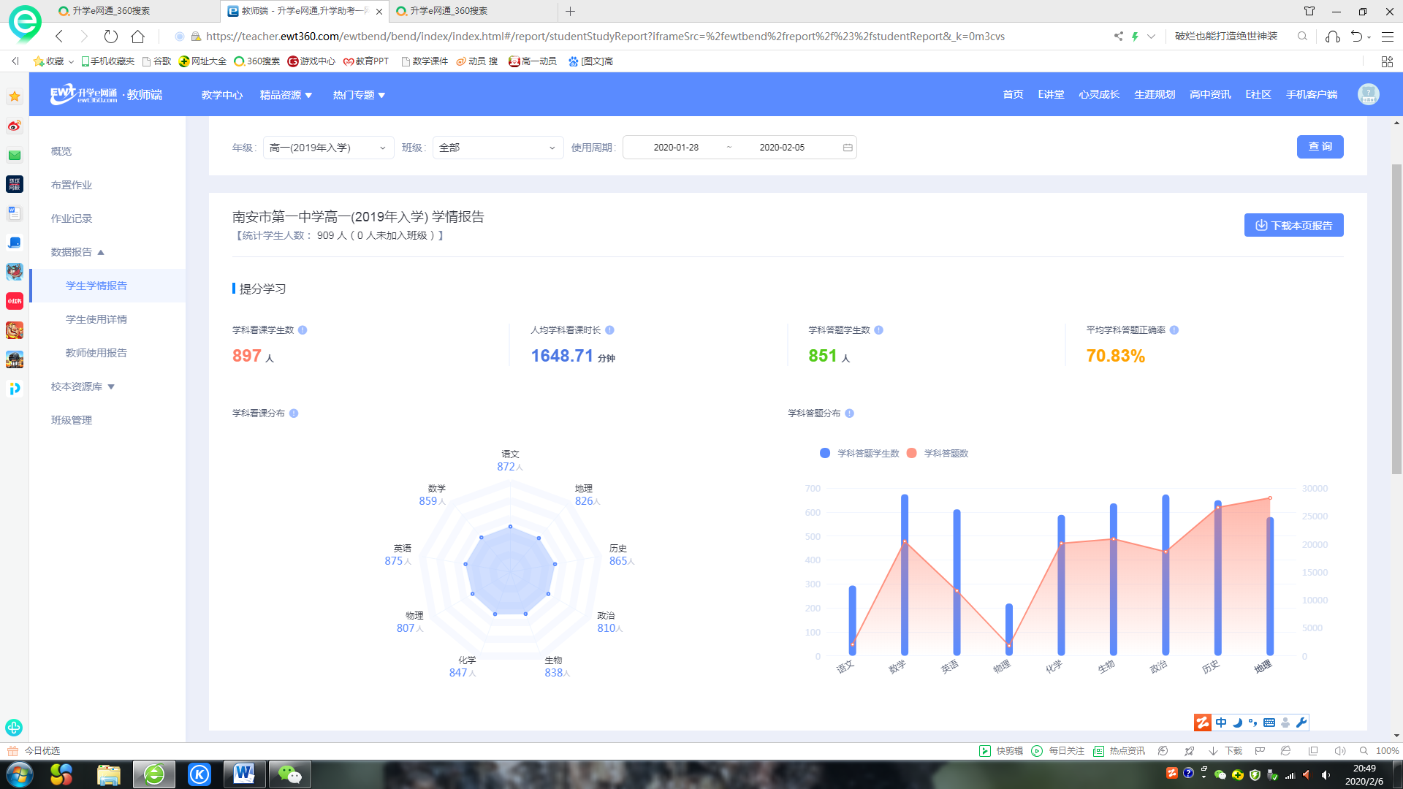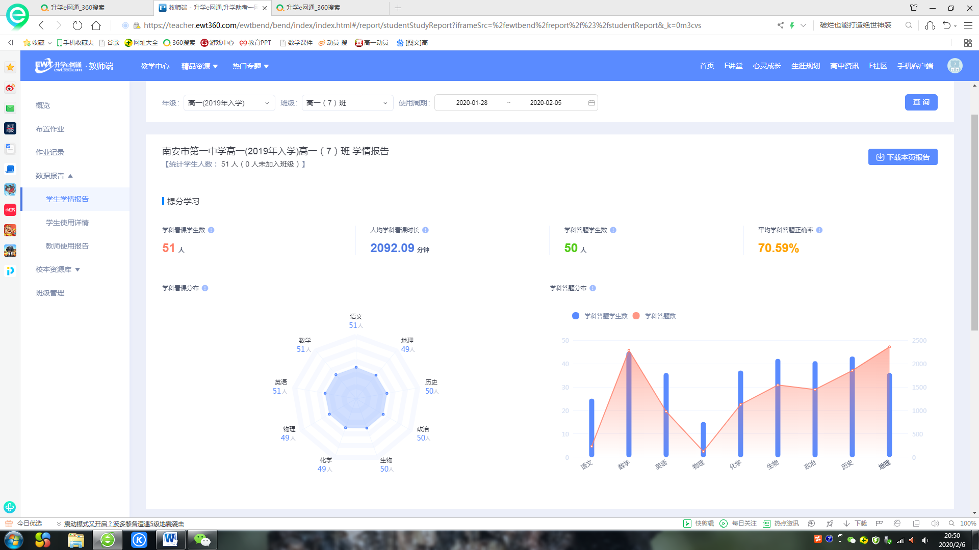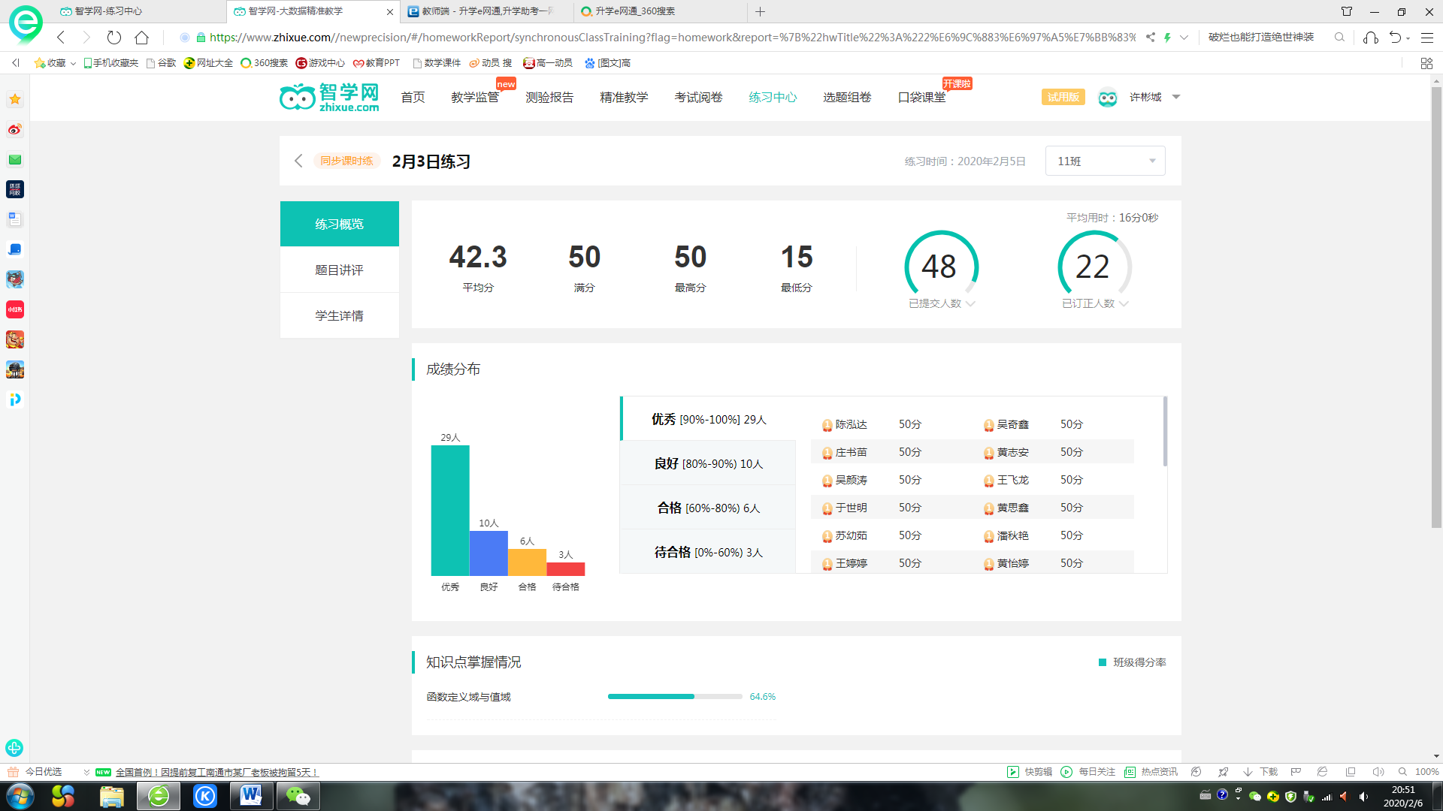
4.通过微信群等渠道加强家校联系反馈学生学情
①通过班级群、家长群等渠道，由班主任和科任教师发布学习提醒、答疑解惑、提供学习资料、后台学情统计反馈等信息，要求家长督促并反馈学生在家线上学习情况，实时反馈学情。
②通过微信小程序，打卡收集家长反馈信息，并通过电话、微信、QQ等渠道提醒学生在家自觉完成线上学习任务。
③发布电子课本，克服没有教材的困难。
④科任老师通过微信、QQ等渠道进行个性化辅导。
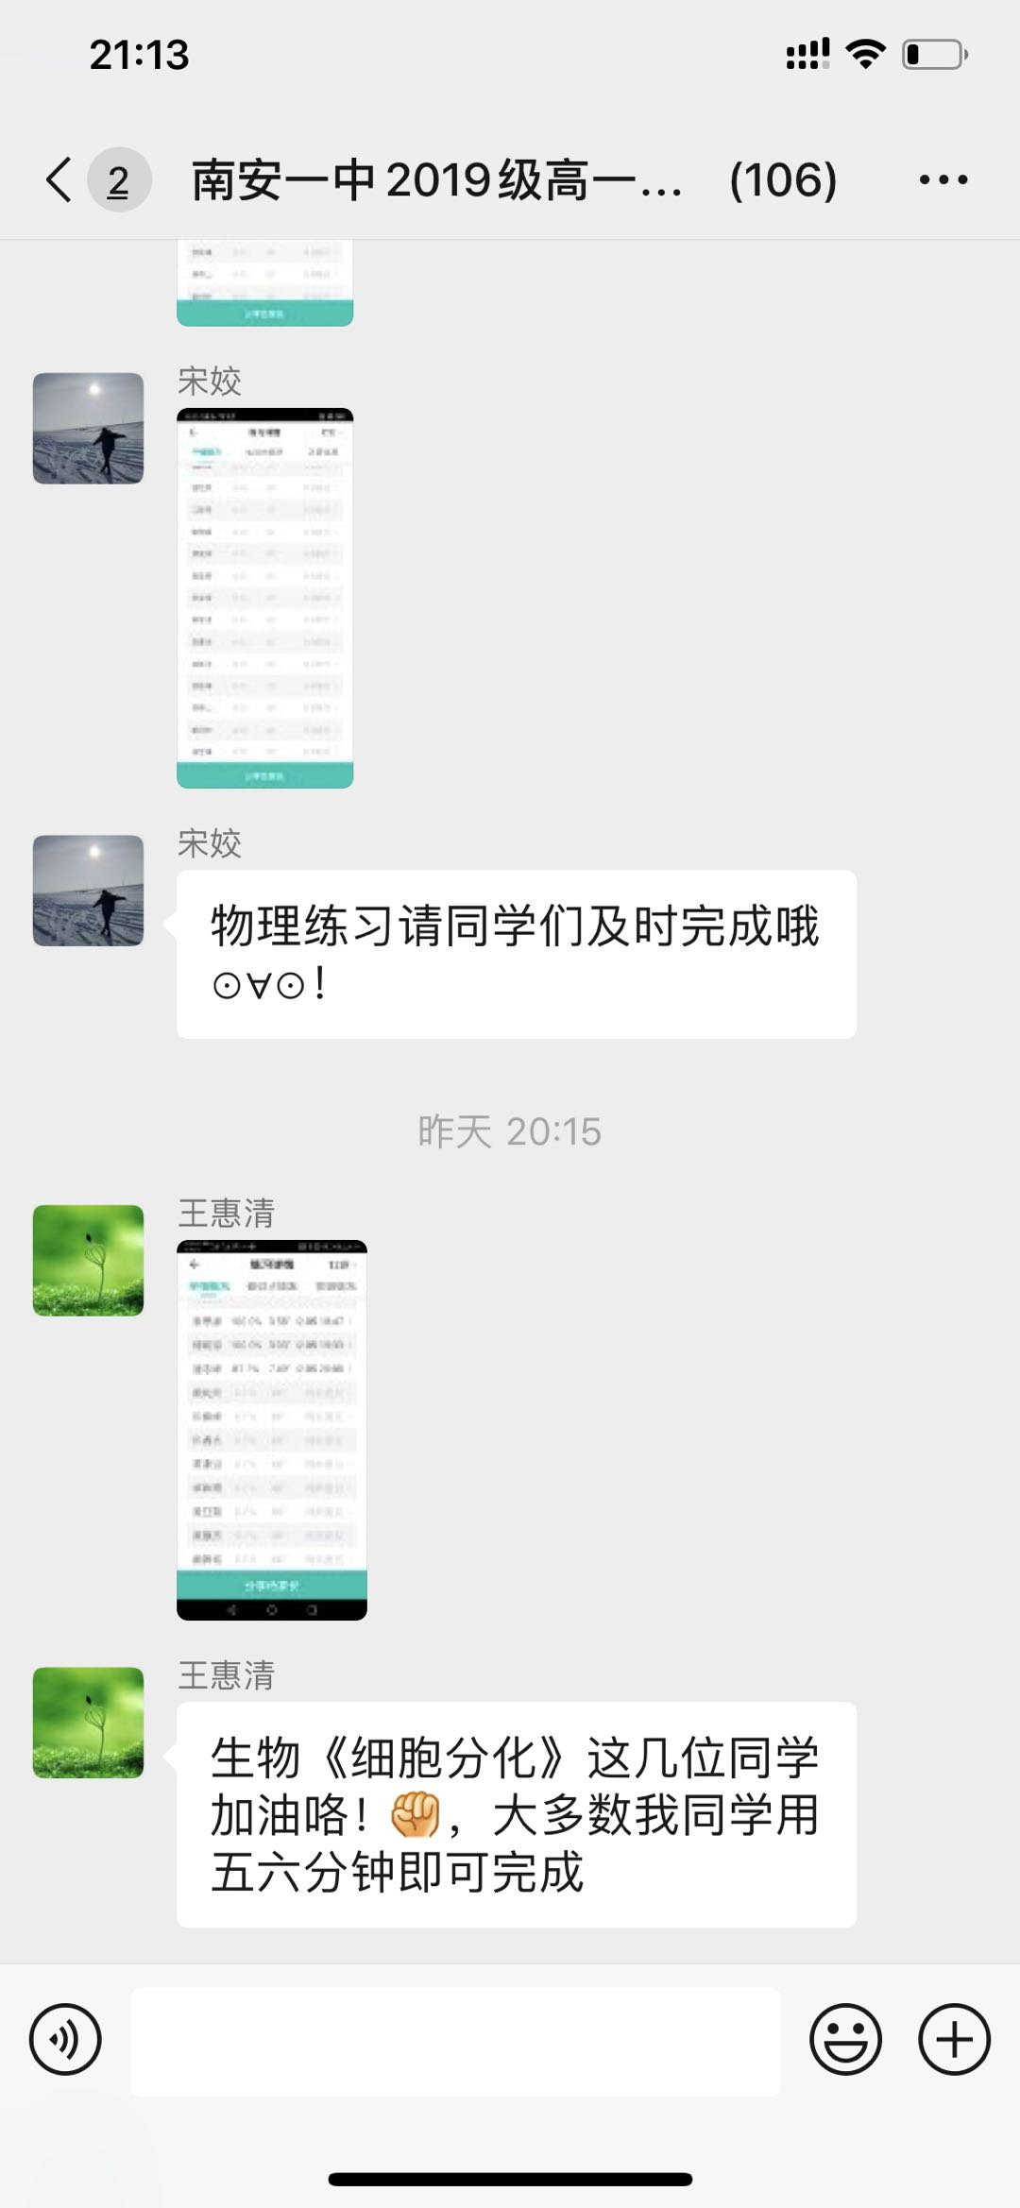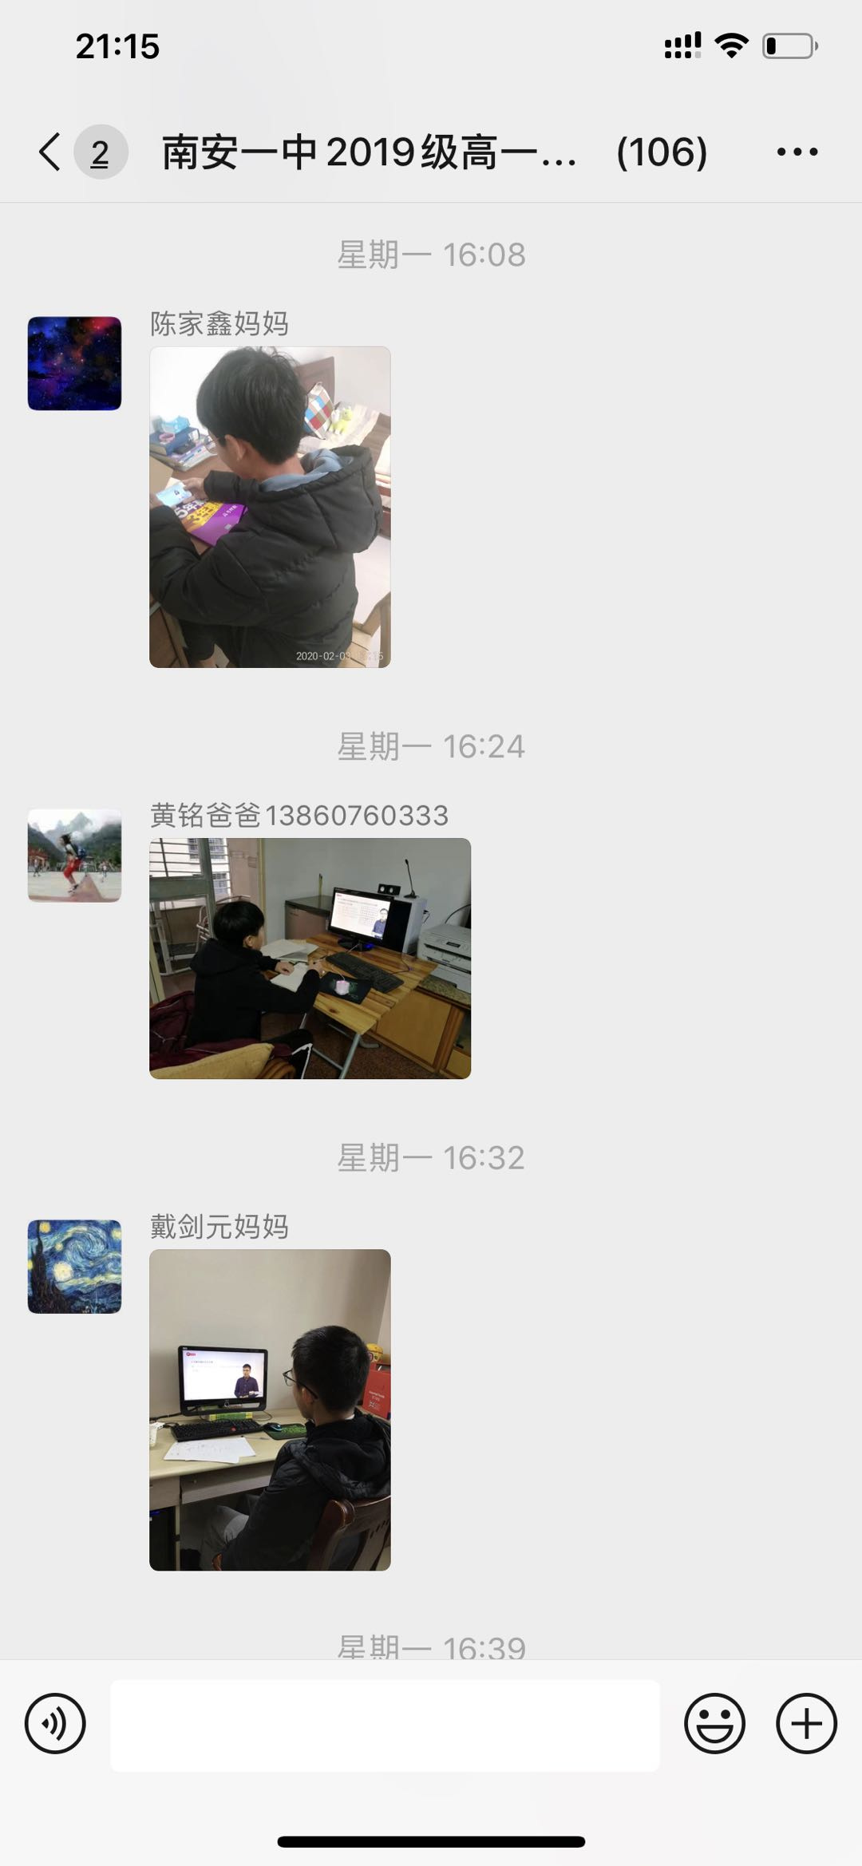
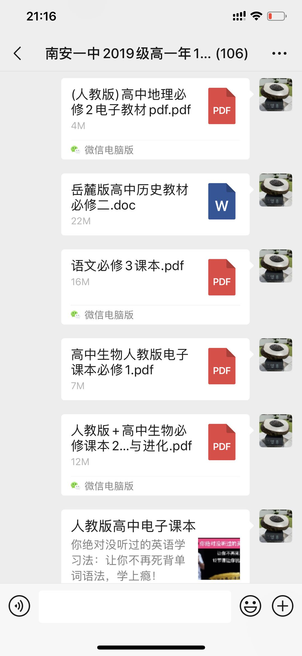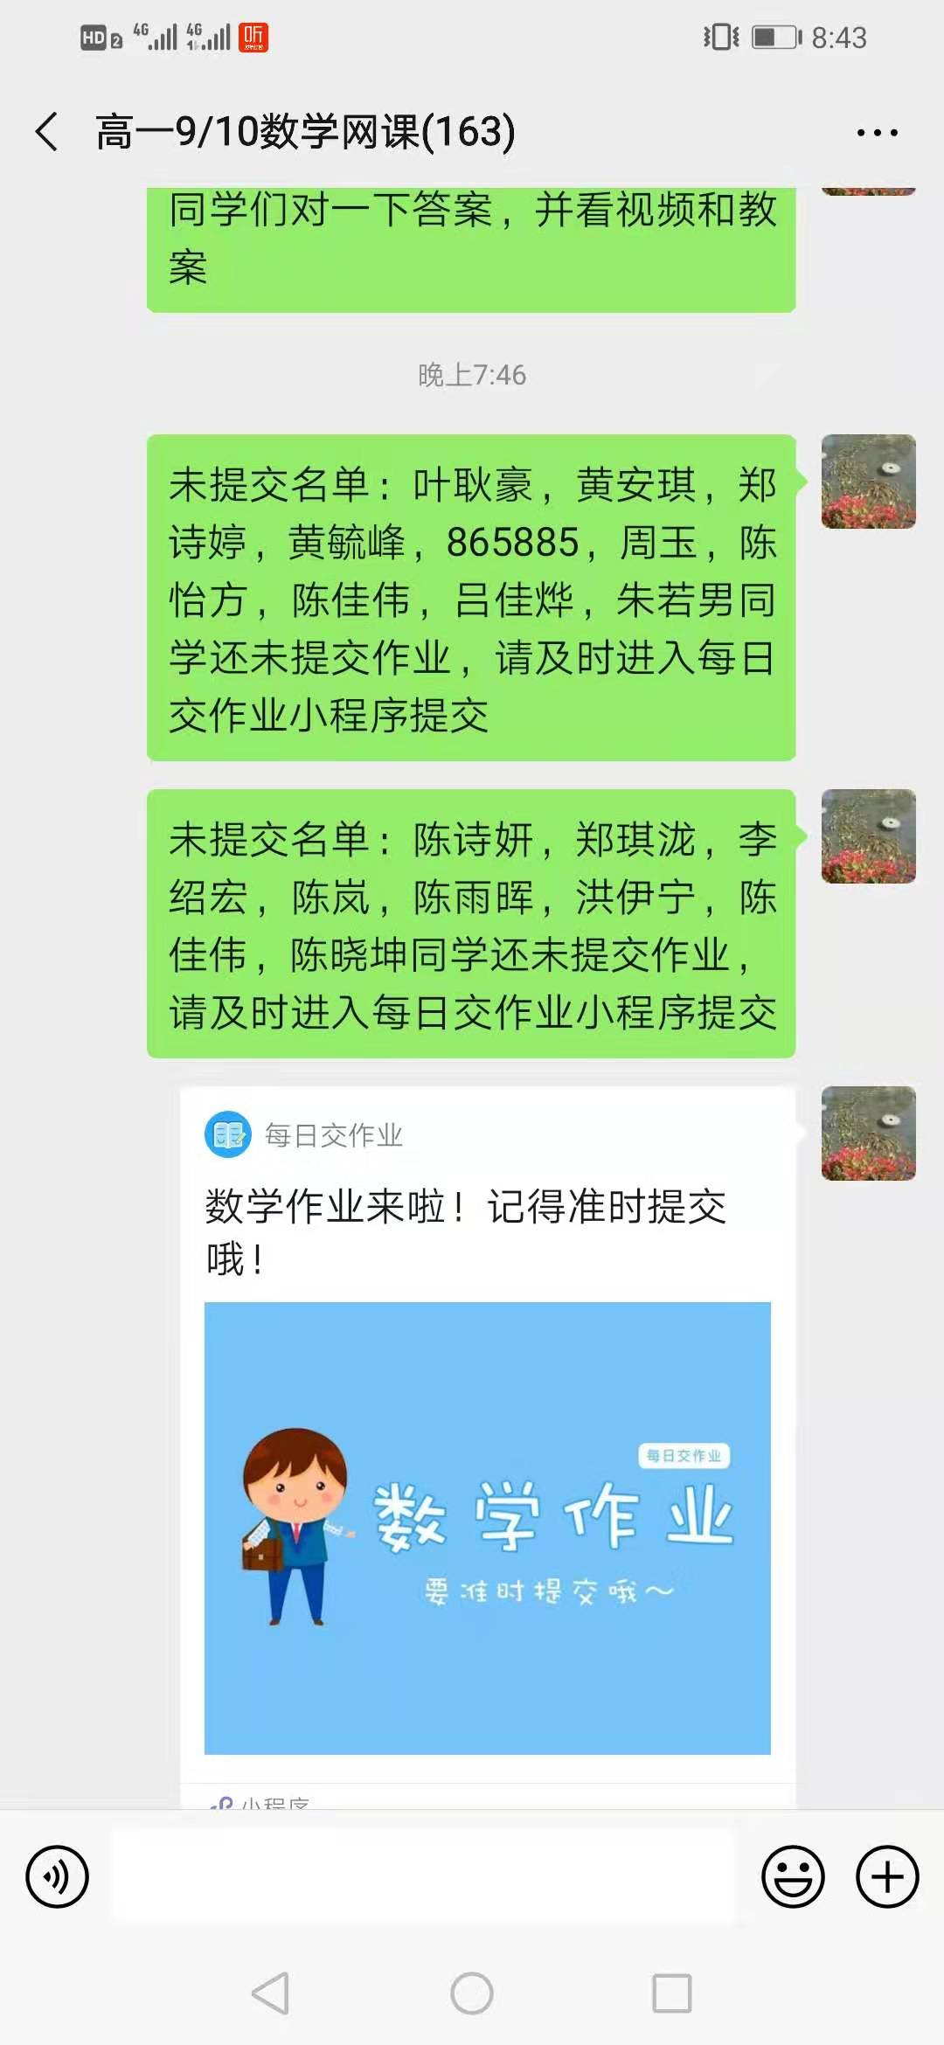
四.线上学习内容安排日程表 (一天)
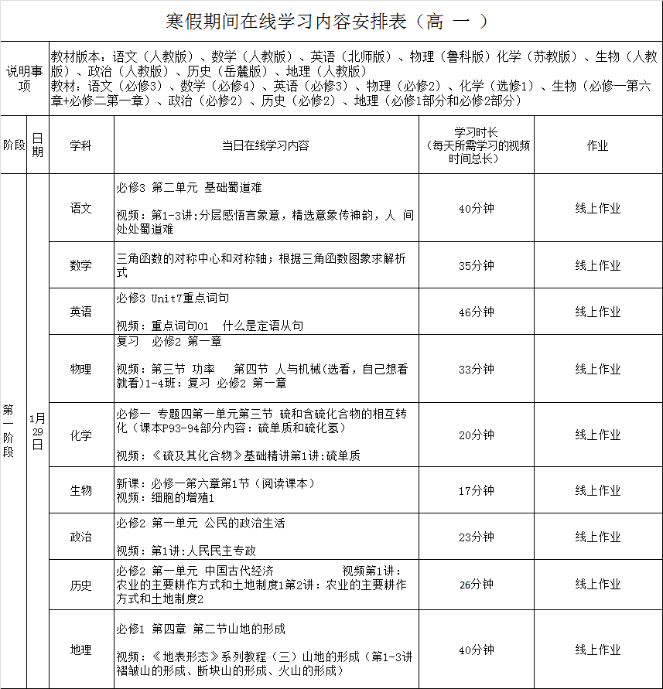

高一年在线学习总结及后期工作设想
一、1月29日-2月9日总结
1.升学E网通学习时长差异很大（截止2月9日晚上12点）
（1）班级之间、学生之间差异很大
年段平均时长2501分钟，最多：7班3045分钟，较少：11班2112分钟，14班2274分钟，15班2276分钟；学生个人：最多6000多分钟，较少1000分钟以下；
（2）学习效率有待评估
从家长的反应获悉，大部分同学能够边看视频边做笔记（导致花较多时间），甚至与科任老师沟通，有些同学仅仅是看视频，很少动笔；
2.智学网作业完成效率差异大
（1）智学网作业布置：语文、数学、英语、物理、化学两天布置一次，其他科三天布置一次；
（2）完成情况：每次作业，几乎每个班级都要催、延长时间，每个班级总有那么几个同学不主动订正甚至不做；
3.学习内容
由于前期各科布置的学习内容偏多，加上硬件问题及学生的主动性没有充分的调动起来，造成部分内容没办法按时完成，特把第二阶段顺延到2月11日，12日-16日进行第三阶段的学习。
二、2月12日-16日学习安排
总的实施方案：升学E网通、智学网为主，钉钉直播为辅。
- 按照计划在升学E网通上布置新课内容并配上智学网作业，科任老师及班主任加强监督；
- 钉钉群直播
- 每周安排：数学、物理、化学原则上不超过3次课，语文、英语原则上不超过2次课（这两科增加练字和课外阅读），其它科原则1次；
- 由备课组长先计划好要上的内容及上课老师，年段安排课程表发给家长，让学生事先做好准备，每节直播课都由相应备课组长打卡，没到位的同学由班主任督促；
- 年段分成两个层次上课：四个实验班一个层次，其它普通班一个层次；

